**Instituto Politécnico Nacional**

**Escuela Superior de Cómputo**

**Aplicaciones para Comunicaciones de Red**

**Práctica 3**

**Chat Multicast**

**Miembros:**

Benítez Ramírez Sergio

Monteros Cervantes Miguel Angel



3CM15

**Introducción**

¿Qué es IP multicast?

El protocolo de Internet es el protocolo estándar para la comunicación en redes informáticas. Tanto en Internet como en las redes de área local, el envío de mensajes electrónicos mediante el uso de direcciones IP, entre otros, forma parte fundamental del mundo de las redes modernas. La pila de protocolos TCP/IP de uso estándar proporciona un conjunto de protocolos y métodos que cubren un gran abanico de necesidades.

Aquí desempeñan un papel clave, por ejemplo, las formas de comunicación disponibles, de entre las cuales el el llamado multicasting el que está adquiriendo cada vez más importancia. Este concepto, también denominado multidifusión o difusión simple, permite la transmisión desde un punto a múltiples destinatarios. Este es el motivo por el que las conexiones de multidifusión también se conocen como conexión punto a multipunto.

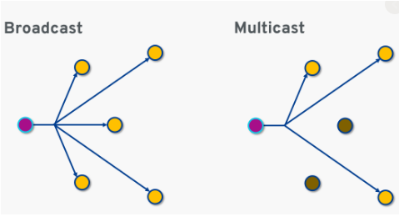

Gracias a su capacidad para enviar un único flujo de datos a múltiples destinos, multicast se distingue claramente de la transmisión unicast estándar, en la que los paquetes IP son entregados mediante una conexión directa entre sistemas que se comunican entre ellos. Aunque el multicast tiene puntos en común con la difusión amplia o broadcast, difiere en que los flujos de datos no se envían a todos los usuarios de la red, sino sólo a aquellos que han sido determinados previamente por parte del emisor y forman parte de un grupo multicast determinado.

Funcionamiento

El direccionamiento grupal antes mencionado es una de las propiedades clave de la multidifusión IP, ya que es fundamental para el funcionamiento de este concepto de comunicación. Además, existe la posibilidad de asignar un direccionamiento estático en el que, por ejemplo, se puede configurar una conexión a un servidor multicast para que este ofrezca el servicio correspondiente. Por otra parte, las direcciones multicast pueden también tener una asignación dinámica, ya que los grupos de multidifusión subyacentes no tienen porqué existir de forma permanente. Esto significa que es muy fácil crear grupos privados y también eliminarlos. Independientemente de si la asignación de direcciones ha sido realizada de forma estática o dinámica, el rango de direcciones de las redes IP es de 224.0.0.0 a 239.255.255.255 (o bien FF00::/8), también conocido como espacio de direcciones clase D, que está reservado a tal fin.

De forma general, el acceso a los grupos IP multicast está regido por los routers de red involucrados y el protocolo de administración de grupos de Internet (IGMP). Para ello, el protocolo, que pertenece a la familia de protocolos de Internet, proporciona varios tipos de mensajes. Los servidores pueden utilizarlos para informar al router local sobre una solicitud de pertenencia al grupo y los routers, para recibir y reenviar las secuencias IP multicast que correspondan. El punto de inicio para la comunicación IGMP es siempre el router desde el que se conecta a la red el emisor del multicast. El emisor envía los paquetes de un flujo de datos una sola vez, indicando la dirección del grupo de multidifusión como dirección de destino y sin saber realmente a cuántas terminales ha llegado.

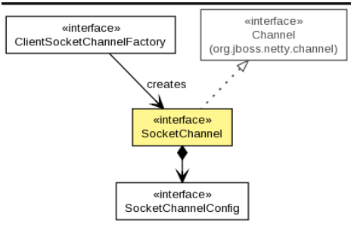

**Desarrollo**

Primero inicializamos el server ya que sin él no podemos hacer uso de ninguna parte del chat como podemos visualizar a continuación.

Según se vayan uniendo cada una de las personas al siguiente le enviará una lista de las personas que se encuentran conectadas con sus respectivos mensajes que pudieron enviar anteriormente para poder notificarle.

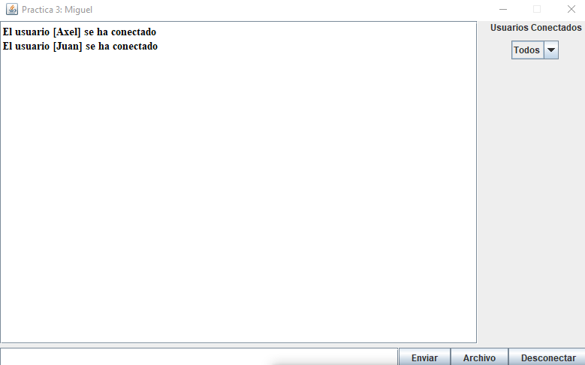

Nuestro server va a ir recibiendo cada uno de los mensajes así como las personas que se van conectando con las respectivas etiquetas para saber si son de manera privada o de forma grupal.

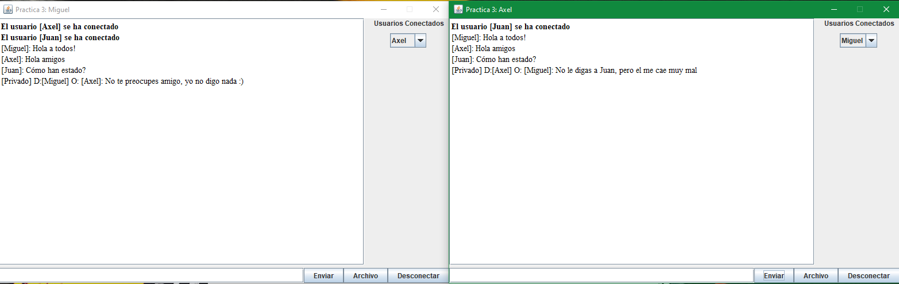

Podemos agregar y subir archivos en el chat para qué lo demás usuarios lo vean

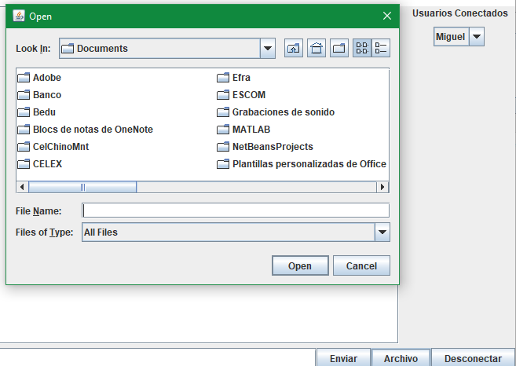

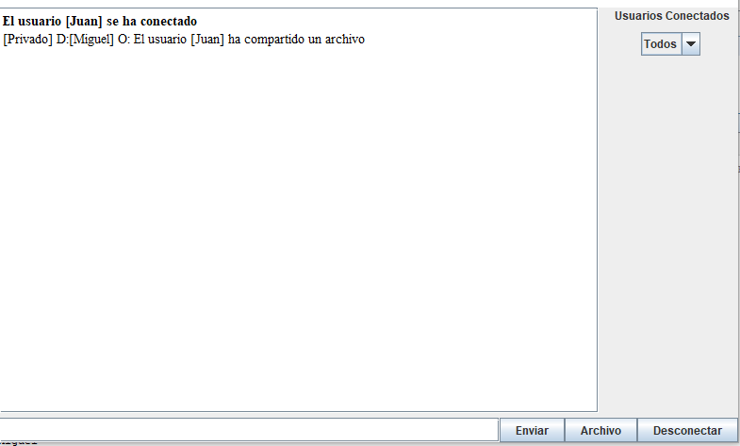

**Conclusiones**

permiten tener un mejor control y fluidez en una arquitectura cliente-servidor real. La implementación de dos tipos de chats, uno grupal y otro individual, permitió entender un poco mejor la importancia del envío multicast para los mensajes individuales a través del servidor.

De esta manera, todos los clientes que se fueron conectando al servidor y a su vez a una sala general, fueron manejados por los sockets que fueron recibiendo y mandando flujos de información al servidor y a los clientes mismos. Así, se cumple con el objetivo de lograr tener este tipo de comunicación a nivel masivo e individual.

**Referencias**

<https://www.programacion.com.py/escritorio/java-escritorio/sockets-en-java-udp-y-tcp>

<https://es.scribd.com/presentation/398154028/Sockets-No-Bloqueantes>

<https://www.ionos.mx/digitalguide/servidores/know-how/multicast/#:~:text=De%20forma%20general%2C%20el%20acceso,proporciona%20varios%20tipos%20de%20mensajes>.